ESCUELA NUESTRA SEÑORA DEL VALLE

GRADO : CUARTO

Docentes: Ania Luengo - Sandra Villalba Ciclo Lectivo: 2020.

IMPORTANTE

Las clases virtuales que se llevan a cabo los jueves son para hacer puesta en común, repaso, despejar dudas de las actividades de los lunes, martes y miércoles de esa semana, también para reforzar contenidos y evaluar por ejemplo: tablas, lectura, mapa, etc. (De todas las materias, incluída Catequesis). Por ello es sumamente importante que los niños hagan las actividades diariamente, de lo contrario no pueden participar activamente del encuentro.

ENCUENTRO VIRTUAL: JUEVES 20 DE AGOSTO:

Utilizaremos un único link para entrar a las 3 clases del 20 de agosto:
http://meet.google.com/skr-ynnp-hxe
HORARIO | 4°A
9 hs A 10 hs | CATEQUESIS (TODOS JUNTOS)
10 hs A 11 hs | MATERIAS GENERALES (NENAS)
11 hs A 12 hs | MATERIAS GENERALES (VARONES)

Utilizaremos un único link para entrar a las 3 clases del 20 de agosto.
https://meet.google.com/ysw-kgod-ouu?hs=122&authuser=2
HORARIO | 4°B
10 hs A 11 hs | MATERIAS GENERALES (VARONES)
11 hs A 12 hs | MATERIAS GENERALES (NENAS)
12 hs A 13 hs | CATEQUESIS (TODOS JUNTOS)

Video explicativo de la semana para todos (4° A y 4° B) https://drive.google.com/file/d/12Uh0KUG4So3OsMgYDa2xxmvpZzcLqshk/view?usp=sharing

MARTES 18 DE AGOSTO

CATEQUESIS: SE ENCUENTRA EN OTRO APARTADO.

CIENCIAS SOCIALES: DEPARTAMENTOS DE CÓRDOBA

PARA REPASAR UN POQUITO

- Con ayuda del mapa de Córdoba que ya completaste, escribe las capitales o cabeceras de estos departamentos:

Calamuchita:
Río Seco:
Cruz del Eje:
Río Cuarto:
General Roca:
Ahora, te doy las capitales y vos completas el nombre de los departamentos:
Bell Ville:
Villa del Rosario:
Cosquín:
Villa Dolores:

- EMPEZAMOS A ESTUDIAR EL NOMBRE DE CADA DEPARTAMENTO DE CÓRDOBA CON SU CAPITAL, ubicándolos en el mapa.
*Puedes comenzar con los que tienen el mismo nombre. Por ej:
Cruz del Eje-Cruz del Eje
Marcos Juárez-Marcos Juárez
Río Cuarto-Río Cuarto

Y luego de la manera que más te convenga estudia cada depto con su capital. Siempre ubicándolos en el mapa. Puedes hacerlo teniendo en cuenta el departamento Capital en el centro y luego ubicar los que se encuentran al norte (arriba), al sur(abajo),al este(derecha) y al oeste(izquierda).Puedes escribir los nombres en cartelitos separados (recuerda que son sust. propios y van con mayúscula inicial) y luego jugar acomodando cada departamento con su capital (guarda los cartelitos en un sobre para seguirlos usando y aprendiendo a modo de juego)

MIÉRCOLES 19 DE AGOSTO

MATEMÁTICA: SEGUIMOS AVANZANDO…

A manera de repaso y ayuda te dejamos estos videos para que tengas siempre disponibles para recordar las metodologías que aprendimos de multiplicación y división:

Multiplicar: https://drive.google.com/file/d/1tCsTWphA9qdo6aVx5YOc3UdwX--QdZWm/view?usp=sharing

Dividir:
VIDEO 1: https://drive.google.com/file/d/1t8RFsQIex9QlLXPn0UB9S2J6uFh2wpeS/view?usp=sharing
VIDEO 2: https://drive.google.com/file/d/1tCXr6KwXf50zEhGSAN8dDV7FB47QVf9L/view?usp=sharing

- Cuando nos toca resolver multiplicaciones o productos por números mayores que 10 podemos hacer lo siguiente: (DESARMAR EL NÚMERO)
8 x 12= 8x10= 80
8x2= 16 … Entonces 80 + 16= 96
Es decir que se separa el 10 del número que lo acompaña (en este caso el 2) para que la resolución sea más fácil.
- Ahora resuelve las actividades de la pág. 63.
LENGUA: LA NOTICIA
- Recordando la definición de noticia, escribe las preguntas básicas del periodismo y respóndelas teniendo en cuenta la noticia que trabajamos la semana pasada (Zoo de Córdoba)
Para organizar toda información en una noticia se tienen en cuenta ciertas partes, como son: titular, copete, cuerpo de la noticia, foto y epígrafe. Algunas también tienen volanta.
- Te invito a leer la explicación de las partes que aparece en el libro pág.51 e intenta descubrirlas en la noticia de Córdoba.
- Lee la noticia de la pág. 50 y subraya las respuestas a las preguntas del periodismo: ¿qué ocurrió?,¿dónde?,¿cuándo?,¿quién participó?,¿por qué?
JUEVES 20 DE AGOSTO

ENCUENTRO VIRTUAL POR MEET

CATEQUESIS (encuentro virtual con el profe Lucho para trabajar sobre cómo se lee la Biblia) 4to A 9hs y 4to B 12hs

CIENCIAS NATURALES-TECNOLOGÍA: CUIDEMOS EL MEDIO AMBIENTE.
- Recordamos lo que leímos la semana anterior: Es importante utilizar materiales renovables, reciclables y biodegradables ya que es beneficioso para el cuidado del ambiente. Es fundamental aprender a distinguir qué materiales podemos utilizar en nuestra vida diaria para afectar lo menos posible a nuestro planeta.
- Sabiendo eso, lee atentamente la siguiente noticia, primero en voz baja, luego a algún adulto que te diga cómo leíste, en qué puedes mejorar, y qué opinión tiene sobre el texto.

Así es Cero Market, el primer supermercado libre de envases de la Argentina

Sin cantidades mínimas para comprar y sin marcas a la vista, los clientes cargan en sus propios envases aquello que quieren comprar.

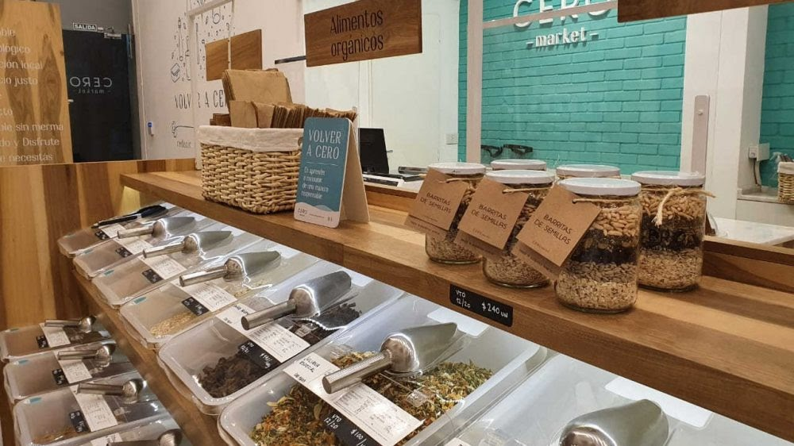
EconoSus 03.08.2020

En un contexto donde cada vez más personas se preocupan por volcarse hacia un consumo responsable de productos y servicios, Buenos Aires ya cuenta con el primer supermercado libre de envases del país.
Se trata de Cero Market, un local ubicado en Belgrano que ofrece todos los productos habituales de un súper pero con una gran diferencia: todos pueden ser fraccionados, a excepción de productos frescos.
Y a apenas una semana de su apertura, debieron extender el horario de atención y reforzar los pedidos a proveedores para dar respuesta a la gran demanda de los consumidores.
“Fue casi el timing perfecto para abrir. Nos sorprendió la cantidad de gente, pero también que todo el mundo viene preparado para consumir en cero con sus frascos, tuppers y bolsas”, cuenta Ana Pierre, Cofundadora de Cero Market, en diálogo con el sitio Tres Mandamientos.
Una manera distinta de comprar
Galletitas, pastas, aceites, mermeladas, comida para mascotas, premezclas, leche en polvo, productos de limpieza y cosmética son solo algunos de los rubros hoy presentes. Sin cantidades mínimas para comprar y sin marcas a la vista, los clientes cargan en sus propios envases aquello que quieren comprar.
“Nos alegró la buena recepción. Productos que pensamos que nos iban a durar un mes, nos duraron tres días”, reconoce Pierre. Pero esta no fue la única sorpresa. “Pensamos que iba a haber mucha gente joven. Pero otra sorpresa fue el grupo etario, hay gente de todas las edades”, reconoce.
Los clientes no solo se entusiasmaron con la posibilidad de comprar sin envases, sino también con productos innovadores como la pasta de diente en pastillas o el shampoo sólido, que en apenas una semana de ventas fueron de los más elegidos.
La pandemia complicó en algunas cuestiones, como la cantidad de gente que puede ingresar, pero en otras sumó. “Comprar de este modo requiere de más tiempo, hay una parte lúdica. Y ahora la gente está con tiempo”, explica Pierre.
Un desarrollo local
Todo empezó con un sueño y a partir de la propia experiencia. “No somos especialistas en ambiente, somos intuitivos. En mi caso, conseguía solo el 30% de lo que consumía sin envase y a esto se sumaba el tema del desperdicio de alimentos, al imponerse cantidades mínimas de compra”, recuerda.
Así, decidió dar un paso más e investigar el mercado. Junto a su socio descubrieron que no había limitaciones que prohibieran este tipo de emprendimientos. Luego llegaron los viajes para conocer casos exitosos en el exterior y, más tarde, arrancó el desarrollo local.
“Primero desarrollamos todos los contendores, queríamos que todo fuera industria nacional y super cuidado. Después llegó el momento de conseguir los proveedores, que fue más complejo de lo que nos imaginábamos. Muchos no querían vender sin envase”, cuenta.
Pero luego de un año lograron un catálogo de lo más consolidado que hoy cautiva a los consumidores, que en plena pandemia se aventuran a descubrir este nuevo modelo de negocio.
En apenas una semana de apertura, las redes sociales de Cero Market explotaron y los consumidores piden locales en sus barrios y ciudades. Y los pedidos de franquicias también se multiplican.
Informacion extraida de : https://economiasustentable.com/noticias/asi-es-cero-market-el-primer-supermercado-libre-de-envases-de-la-argentina
Actividades:
- ¿Por qué crees que funcionó tan bien este supermercado desde los primeros días?
- ¿Cuál es el objetivo de vender de esta manera?
- ¿Comprarías en un súper así?
- ¿Qué esfuerzos personales crees que supone comprar de esta manera?
- ¿Cómo ayuda esto al medio ambiente?
VIERNES 21 DE AGOSTO
MATEMÁTICA: A DIVIDIR.
- Resuelve la pág 66.
- Resuelve 259: 9 = y escribe los nombres de las partes de la división.
- Resuelve 154x26=
LENGUA “A PONER ATENCIÓN AL ESCRIBIR: USOS DE B”

ACLARACIONES PARA TENER EN CUENTA ANTES DE EMPEZAR
- Lee bien cada consigna de las fichas antes de resolverlas.
- Relaciona lo que se pide con el título de cada una.
- Presta atención al escribir siendo prolijo y claro.
- Justificar es decir por qué escribiste así una palabra, teniendo en cuenta el sonido que se está trabajando.
Ahora sí:
- Resuelve las fichas 10,11 y 12 de las págs. 165 y 166.
- En la carpeta, copia la regla ortográfica que aparece en cada ficha sobre el uso de b. Léelas con atención.
- Pide a alguien de casa que te haga un dictado utilizando palabras que hayas escrito en las fichas que trabajaste.
¡Que tengas un hermoso fin de semana!

